Pseudocódigo em VisuAlg – Ficha 2f Programação em PYTHON – Ficha 2f Operadores Relacionais e Lógicos – SE/IF com vários operadores e condições – Par ou ímpar – Anos bissextos
Operador Módulo: mod ou % Operador Módulo: %
62-Complete as seguintes divisões sublinhando o resto:

6 | 2 |  | 10 | 2 |  | 18 | 2 |  | 100 | 2 |  | 500 | 2
 | 3 |  |  | 5 |  |  | 9 |  |  | 50 |  | 0 | 250
7 | 2 |  | 11 | 2 |  | 19 | 2 |  | 101 | 2 |  | 501 | 2
 | 3 |  |  | 5 |  |  | 9 |  |  | 50 |  | 1 | 250

63-Teste o seguinte pseudocódigo para os valores listados e escreva para cada um o resultado da operação Módulo. |  | 63-Teste o seguinte código para os valores listados e escreva para cada um o resultado da operação Módulo.
  6 |  | 7
  10 |  | 11
  18 |  | 19
  100 |  | 101
  500 |  | 501
  6 |  | 7
  12 |  | 13
  20 |  | 19
  202 |  | 101
  2222 |  | 3333
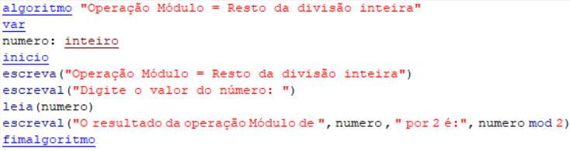  algoritmo "Operação Módulo = Resto da divisão inteira"  var  numero: inteiro  inicio  escreva("Operação Módulo = Resto da divisão inteira")  escreval("Digite o valor do número: ")  leia(numero)  escreval("O resultado da operação Módulo de ", numero , " por 2 é:", numero mod 2)  fimalgoritmo |  | 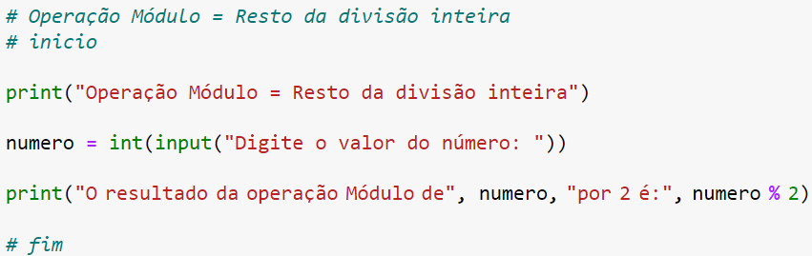  # Operação Módulo = Resto da divisão inteira  # inicio  print("Operação Módulo = Resto da divisão inteira")  numero = int(input("Digite o valor do número: "))  print("O resultado da operação Módulo de", numero, "por 2 é:", numero % 2)  # fim

64- Como identificamos se um número é par ou ímpar?

65- Diga se as seguintes afirmações são verdadeiras ou falsas:
65a- “Os termos par e ímpar são conceitos numéricos que foram definidos inicialmente com a conceção pitagórica. Os pitagóricos diziam que: “número par é todo o número que pode ser dividido em duas partes iguais.

65b- “Número ímpar é aquele número que não pode ser dividido em duas partes iguais, isso porque sempre haverá um número no meio.”
65c-Um número é par se ao ser dividido pelo número dois, tiver como resultado dessa divisão, um número inteiro.

65d-Um número é par se ao ser dividido pelo número dois o resto da divisão for zero.

65e-Um número é ímpar se ao ser dividido pelo número dois o resto da divisão for um.

65f-Conseguimos saber se um número é par ou ímpar quando o dividimos por dois. Se o resto da divisão for zero, o número é par; caso contrário, é ímpar.

66-Utilizando SE/IF E o operador Módulo desenvolva um pseudocódigo VisuAlg e um script Python que diga se um dado número é par ou ímpar.

67-Em VisuAlg é o mesmo escrever num % 2 ou  num mod 2 ? | 67-Em Python qual é o símbolo da operação módulo?

68-O que faz o seguinte pseudocódigo?  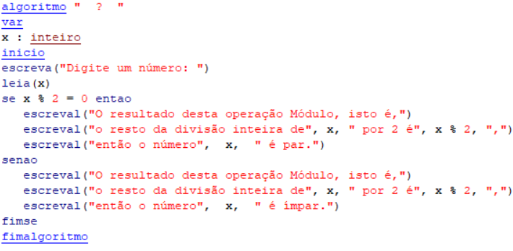  algoritmo " ? "  var  x : inteiro  inicio  escreva("Digite um número inteiro: ")  leia(x)  se x % 2 = 0 entao  escreval("O resultado desta operação Módulo, isto é,")  escreval("o resto da divisão inteira de", x, " por 2 é", x % 2, ",")  escreval("então o número", x, " é par.")  senao  escreval("O resultado desta operação Módulo, isto é,")  escreval("o resto da divisão inteira de", x, " por 2 é", x % 2, ",")  escreval("então o número", x, " é ímpar.")  fimse  fimalgoritmo | 68-O que faz o seguinte código?  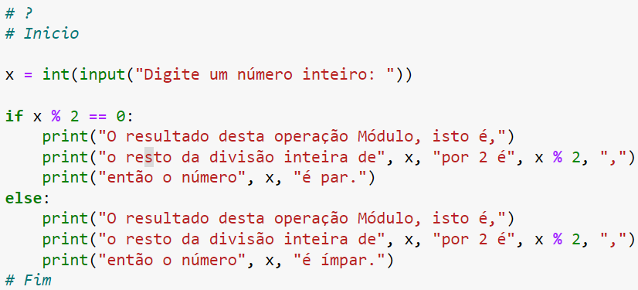  # ?  # inicio  x = int(input("Digite um número inteiro: "))  if x % 2 == 0:  print("O resultado desta operação Módulo, isto é,")  print("o resto da divisão inteira de", x, "por 2 é", x % 2, ",")  print("então o número", x, "é par.")  else:  print("O resultado desta operação Módulo, isto é,")  print("o resto da divisão inteira de", x, "por 2 é", x % 2, ",")  print("então o número", x, "é ímpar.")  # fim

69-Complete as seguintes divisões sublinhando o resto:

4 | 4 |  | 8 | 4 |  | 400 | 4 |  | 2000 | 4 |  | 2024 | 4
 | 1 |  |  | 2 |  |  | 100 |  |  | 500 |  | 02 | 506
 |  |  |  |  |  |  |  |  |  |  |  | 24
 |  |  |  |  |  |  |  |  |  |  |  | 0
5 | 4 |  | 6 | 4 |  | 7 | 4 |  | 2025 | 4 |  | 2027 | 4
 |  |  |  |  |  |  |  |  |  |  |  | 02 | 505
 |  |  |  |  |  |  |  |  |  |  |  | 22
 |  |  |  |  |  |  |  |  |  |  |  | 3

70-Teste o seguinte pseudocódigo para os valores listados e escreva para cada um o resultado da operação Módulo: |  | 70-Teste o seguinte código para os valores listados e escreva para cada um o resultado da operação Módulo:
  4 |  | 5
  80 |  | 6
  4000 |  | 7
  1996 |  | 2015
  2024 |  | 2016
  4 |  | 5
  800 |  | 6
  2000 |  | 7
  1992 |  | 1993
  2024 |  | 1994
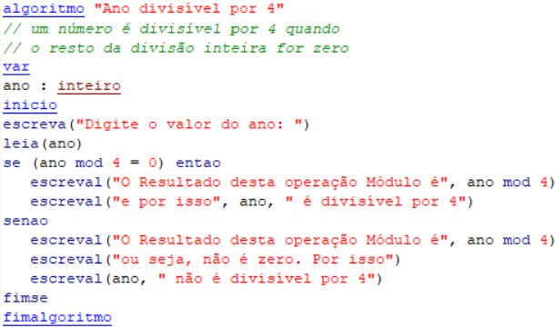  algoritmo "Ano divisível por 4"  // um número é divisível por 4 quando  // o resto da divisão inteira for zero  var  ano : inteiro  inicio  escreva("Digite o valor do ano: ")  leia(ano)  se (ano % 4 = 0) entao  escreval("O Resultado desta operação Módulo é", ano mod 4)  escreval("e por isso", ano, " é divisível por 4")  senao  escreval("O Resultado desta operação Módulo é", ano mod 4)  escreval("ou seja, não é zero. Por isso")  escreval(ano, " não é divisível por 4")  fimse  fimalgoritmo |  | 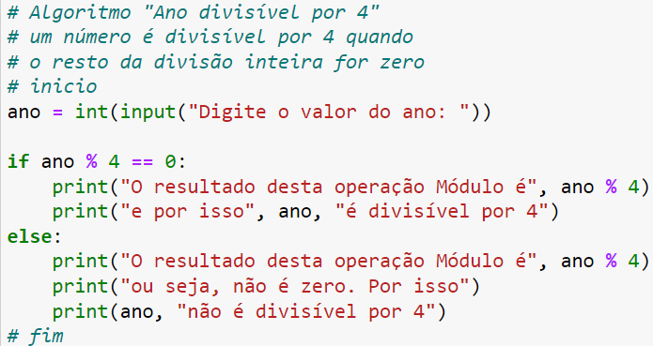  # Algoritmo "Ano divisível por 4"  # um número é divisível por 4 quando  # o resto da divisão inteira for zero  # inicio  ano = int(input("Digite o valor do ano: "))  if ano % 4 == 0:  print("O resultado desta operação Módulo é", ano % 4)  print("e por isso", ano, "é divisível por 4")  else:  print("O resultado desta operação Módulo é", ano % 4)  print("ou seja, não é zero. Por isso")  print(ano, "não é divisível por 4")  # fim

70b-O que faz os pseudocódigo e script acima?

70c-Verdeiro ou Falso? Um número é divisível por 4 quando o resto da divisão inteira for zero.

70d-Verdeiro ou Falso? Um número não é divisível por 4 quando o resto da divisão inteira for diferente de zero, isto é quando for 1, 2 ou 3.

70e-Verdadeiro ou Falso? Com os pseudocódigo e programa acima podemos determinar se um determinado ano é divisível por 4 ou não.
71-Complete as seguintes divisões sublinhando o resto:

100 | 100 |  | 1000 | 100 |  | 1900 | 100 |  | 2000 | 100 |  | 2100 | 100
0 | 1 |  | 0 | 10 |  | 0 | 19 |  | 0 | 20 |  | 100 | 21
 |  |  |  |  |  |  |  |  |  |  |  | 0
101 | 100 |  | 1009 | 100 |  | 2010 | 100 |  | 2021 | 100 |  | 2022 | 100
1 | 1 |  | 9 | 10 |  | 10 | 20 |  | 21 | 20 |  | 022 | 20
 |  |  |  |  |  |  |  |  |  |  |  | 22

72-Teste o seguinte pseudocódigo para os valores listados e escreva para cada um o resultado da operação Módulo: |  | 72-Teste o seguinte código para os valores listados e escreva para cada um o resultado da operação Módulo:
  100 |  | 101
  200 |  | 209
  400 |  | 507
  2000 |  | 1009
  2100 |  | 2024
  100 |  | 101
  500 |  | 507
  1000 |  | 1002
  1800 |  | 2003
  2100 |  | 2024
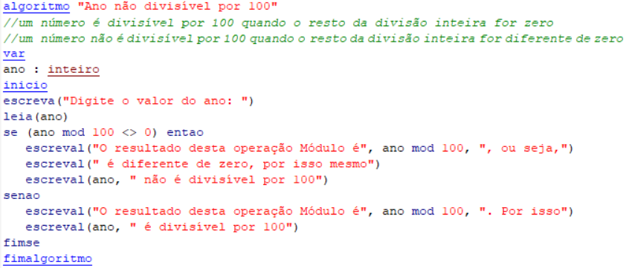  algoritmo "Ano não divisível por 100"  //um número é divisível por 100 quando o resto da divisão inteira for igual a zero  //um número não é divisível por 100 quando o resto da divisão inteira for diferente de zero  var  ano: inteiro  inicio  escreva("Digite o valor do ano: ")  leia(ano)  se (ano mod 100 <> 0) entao  escreval("O resultado desta operação Módulo é", ano mod 100, ", ou seja,")  escreval("é diferente de zero, por isso mesmo")  escreval(ano," não é divisível por 100")  senao  escreval("O Resultado desta operação Módulo é", ano mod 100, ". Por isso")  escreval(ano, " é divisível por 100")  fimse  fimalgoritmo |  | 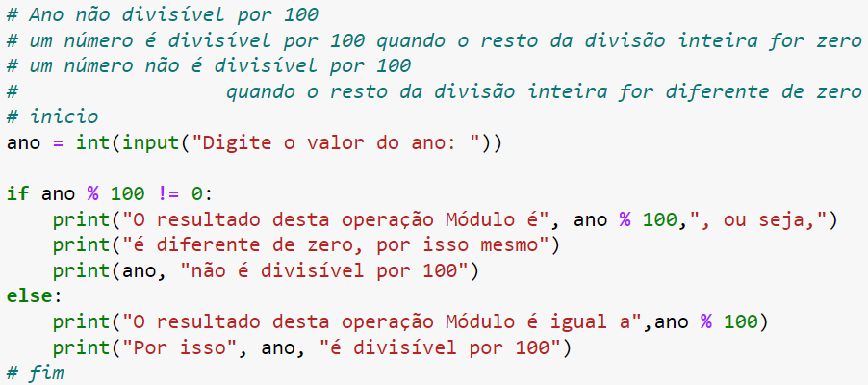  # Ano não divisível por 100  # um número é divisível por 100 quando o resto da divisão inteira for zero  # um número não é divisível por 100  # quando o resto da divisão inteira for diferente de zero  # inicio  ano = int(input("Digite o valor do ano: "))  if ano % 100 != 0:  print("O resultado desta operação Módulo é", ano % 100,", ou seja,")  print("é diferente de zero, por isso mesmo")  print(ano, "não é divisível por 100")  else:  print("O resultado desta operação Módulo é igual a",ano % 100)  print("Por isso", ano, "é divisível por 100")  # fim

72b-O que faz os pseudocódigo e script acima?

72c-Verdeiro ou Falso? Um número é divisível por 100 quando o resto da divisão inteira desse número por 100 for igual a zero.

72d-Verdeiro ou Falso? Um número não é divisível por 100 quando o resto da divisão inteira desse número por 100 for diferente de zero.

72e-Verdadeiro ou Falso? Com os pseudocódigo e programa acima podemos determinar se um determinado ano é divisível por 100 ou não.

72f-Verdadeiro ou Falso? Se nos pseudocódigo e programa acima utilizarmos na condição o sinal de igual em vez do sinal de diferente, os resultados serão os mesmos desde que troquemos as afirmações de SE/IF para SENAO/ELSE e vice-versa.
73-Complete as seguintes divisões sublinhando o resto:

400 | 400 |  | 800 | 400 |  | 1600 | 400 |  | 2000 | 400 |  | 3200 | 400
 | 1 |  |  | 2 |  |  | 4 |  |  | 5 |  | 0 | 8
401 | 400 |  | 880 | 400 |  | 1800 | 400 |  | 2021 | 400 |  | 3000 | 400
 | 1 |  |  | 2 |  |  | 4 |  |  | 5 |  | 200 | 7

74-Teste o seguinte pseudocódigo para os valores listados e escreva para cada um o resultado da operação Módulo: |  | 74-Teste o seguinte código para os valores listados e escreva para cada um o resultado da operação Módulo:
  400 |  | 401
  800 |  | 880
  1600 |  | 1800
  2000 |  | 2021
  3200 |  | 2024
  400 |  | 402
  1200 |  | 1400
  2000 |  | 2001
  2400 |  | 2500
  2800 |  | 3000
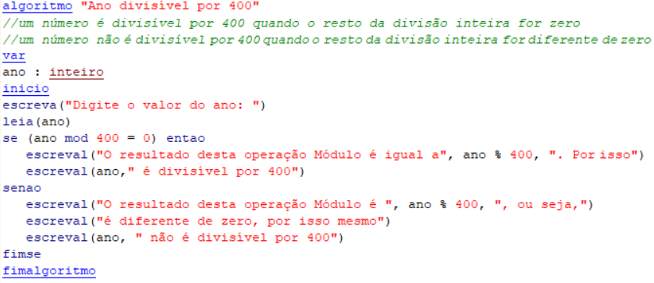  algoritmo "Ano divisível por 400"  //um número é divisível por 400 quando o resto da divisão inteira for zero  //um número não é divisível por 400 quando o resto da divisão inteira for diferente de zero  var  ano : inteiro  inicio  escreva("Digite o valor do ano: ")  leia(ano)  se (ano % 400 = 0) entao  escreval("O resultado desta operação Módulo é igual a", ano % 400, ". Por isso")  escreval(ano," é divisível por 400")  senao  escreval("O resultado desta operação Módulo é ", ano % 400, ", ou seja,")  escreval("é diferente de zero, por isso mesmo")  escreval(ano, " não é divisível por 400")  fimse  fimalgoritmo |  | 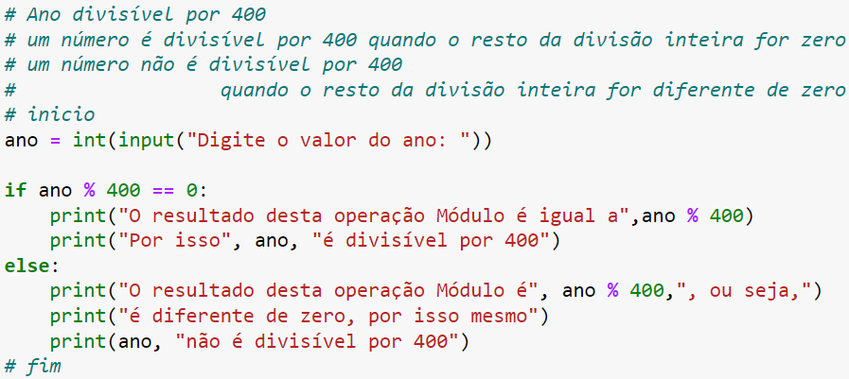  # Ano divisível por 400  # um número é divisível por 400 quando o resto da divisão inteira for igual a zero  # um número não é divisível por 400  # quando o resto da divisão inteira for diferente de zero  # inicio  ano = int(input("Digite o valor do ano: "))  if ano % 400 == 0:  print("O resultado desta operação Módulo é igual a",ano % 400)  print("Por isso", ano, "é divisível por 400")  else:  print("O resultado desta operação Módulo é", ano % 400,", ou seja,")  print("é diferente de zero, por isso mesmo")  print(ano, "não é divisível por 400")  # fim

74b-O que faz os pseudocódigo e script acima?

74c-Verdeiro ou Falso? Um número é divisível por 400 quando o resto da divisão inteira desse número por 400 for igual a zero.

74d-Verdeiro ou Falso? Um número não é divisível por 400 quando o resto da divisão inteira desse número por 400 for diferente de zero.

74f-Verdadeiro ou Falso? Com os pseudocódigo e programa acima podemos determinar se um determinado ano é divisível por 400 ou não.
75-“O ano bissexto acontece a cada quatro anos (mas não todos) e tem duração de 366 dias, diferentemente dos demais que têm 365 dias. A inclusão de um dia (29 de fevereiro) foi feita para aproximar o calendário ao movimento de translação da Terra, tempo que o planeta leva para dar a volta no Sol, que é de 365 dias, 5 horas, 48 minutos e 46 segundos”.
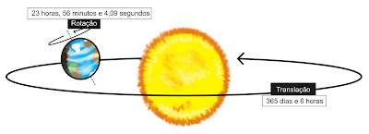
Imagem no blogue geoconceicao
75a-Pesquise na internet e escreva as condições que levam a que um ano seja bissexto.

75b-Verdadeiro ou Falso? 1896 foi um ano bissexto, 1904 também o foi, mas 1900 não foi um ano bissexto.

75c-Com o exercício 70- sabemos quais são os anos divisíveis por 4. Podemos afirmar que todos os anos divisíveis por 4 são anos bissextos?

75d-Com o exercício 72- sabemos quais são os anos divisíveis por 100 e os que não são divisíveis por 100. Podemos afirmar que todos os anos 100 (100, 200, 300, 400, 500, … 1000, … 2000) não são anos bissextos?

75e-Verdadeiro ou Falso? 100, 200, 300, 500 e 1000 não são anos bissextos, mas 400 e 2000 já o são.

75f-Verdadeiro ou Falso? Os anos 400 (400, 800, 1200, 1600, 2000, 2400, …) são todos bissextos.

76-Desenvolva, execute e copie para os espaços a seguir um pseudocódigo VisuAlg e um script Python que peça o ano e diga se este é ou não bissexto.

76b-Caso não o tenha já feito, refaça o exercício anterior de modo a ter apenas um bloco SE/IF – SENAO/ELESE

77-Pergunta opcional
O que fazem (ou não) os seguintes scripts em Python?

